福建师范大学计算机与网络空间安全学院
— 学年第 2 学期考试 卷
考 生 信 息 栏  ＿＿＿＿＿＿学院＿＿＿＿＿＿系＿＿＿＿＿＿ 专业 ＿＿＿＿＿＿年级 姓名＿＿＿＿＿＿ 学号＿＿＿ | 装 订 线 |   专 业： 计网各专业 年 级： 级  课程名称: 离散数学 任课教师： 胡丽莹等  试卷类别：开卷（ ）闭卷（ ） 考试用时： 120 分钟  考试时间: 年 月 日 下 午 点 00 分  一、选择题（每小题2分，共20分）  1、令：天冷，：小李穿羽绒服，则命题“只有天冷，小李才穿羽绒服”可符号化为（ ）。  A. 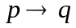 B．  C. D． 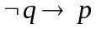  2、下列命题公式中是矛盾式的是（ ）。  A. 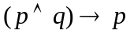 B．  C. D． 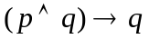
  题号 | 一 | 二 | 三 | 四 | 总得分 | 评卷人
  得分
  考生  须知 | 1. 答案一律写在答题纸上，否则无效.  2. 答题要写清题号,不必抄原题.  3. 考试结束,试卷与答题纸一并提交.

3、设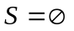，则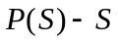为（ ）。
A、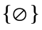 B、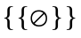 C、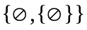 D、
4、设集合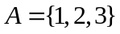，上的关系,则不具备（ ）。
A、自反性 B、传递性 C、对称性 D、反对称性
5、设, 则在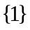上的限制为（ ）。
A、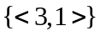 B、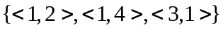
C、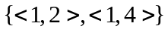 D、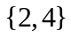
6、设为如下无向图，则的最大度为（ ）。
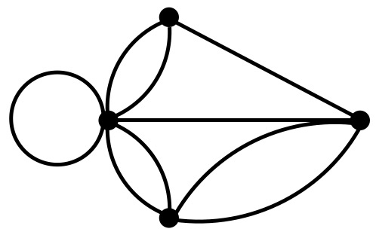
A、3 B、4 C、6 D、7
7、设顶点集为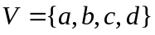，边集为，则有向图 为 ( ) 。
A. 强连通的 B. 单向连通但不是强连通的
C. 弱连通但不是单向连通的 D. 不连通的
8、下面四个无向图或有向图中有( )个欧拉图。
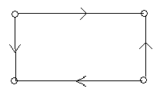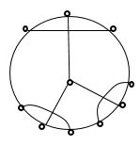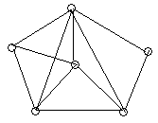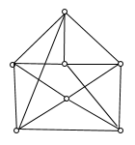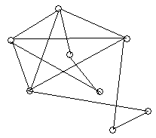
A、0 B、1 C、2 D、3
考 生 信 息 栏  ＿＿＿＿＿＿学院＿＿＿＿＿＿系＿＿＿＿＿＿ 专业 ＿＿＿＿＿＿年级 姓名＿＿＿＿＿＿ 学号＿＿＿＿＿ | 装 订 线 | 9、以下四个无向连通图哪个不是哈密顿图（ ）？  A、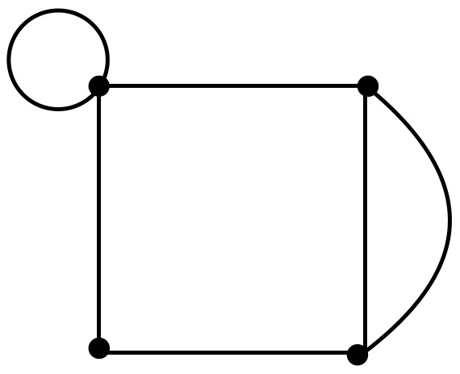 B、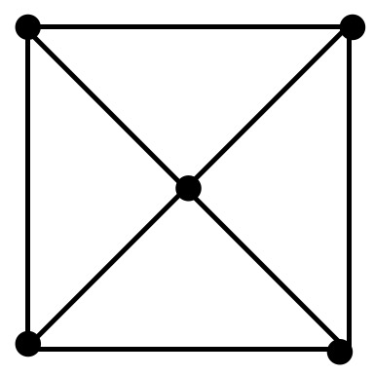  C、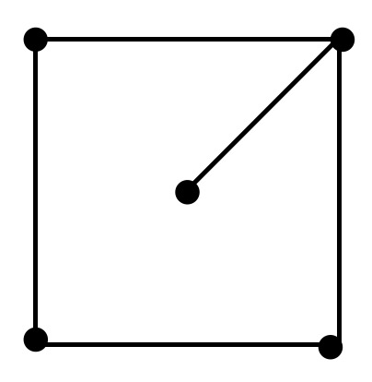 D、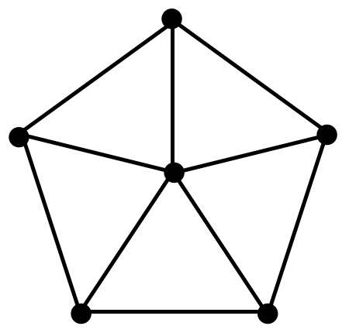  10、设无向树有7片树叶，其余顶点的度数均为3，则中3度顶点数量为（ ）。  A、4 B、5 C、6 D、7  二、填空题（每小题3分，共15分）  1、设A={{a,b},c}, B={c,d}, 则A∩B= ，A-B= ，A⊕B= 。  2、设|A|=3, |P(B)|=64, |P(A∪B)|=256, 则|A∩B|= 。  3、37条边，每个顶点的度数至少为3的图最多有 个顶点。  4、合式公式中，的辖域是 ，的辖域是 ，z的两次出现都是 出现。  5、在自然数集上乘法的幺元为 。

三、计算题（每小题10分，共50分）
1、（10分）用等值演算法求命题公式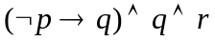的主析取范式、主合取范式、成真赋值、成假赋值。
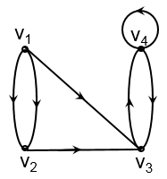
2、（10分）求公式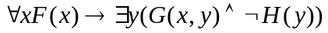的前束范式，并写出每一步等值演算的依据。
3、（10分）右图是一个有向图：
(1)求有向图中长度等于4的回路总数；
(2)求出它的可达矩阵P。

4、（10分）设集合A={1, 2, 3, 6, 9, 18, 27, 54}，R_{整除}为A上的关系。画出<A, R_{整除}>的哈斯图，并求出A中的最大元，最小元，极大元，极小元。
5、（10分）用避圈法（Kruskal算法）画出下面带权图的最小生成树（需写出计算过程），并计算最小生成树的权。
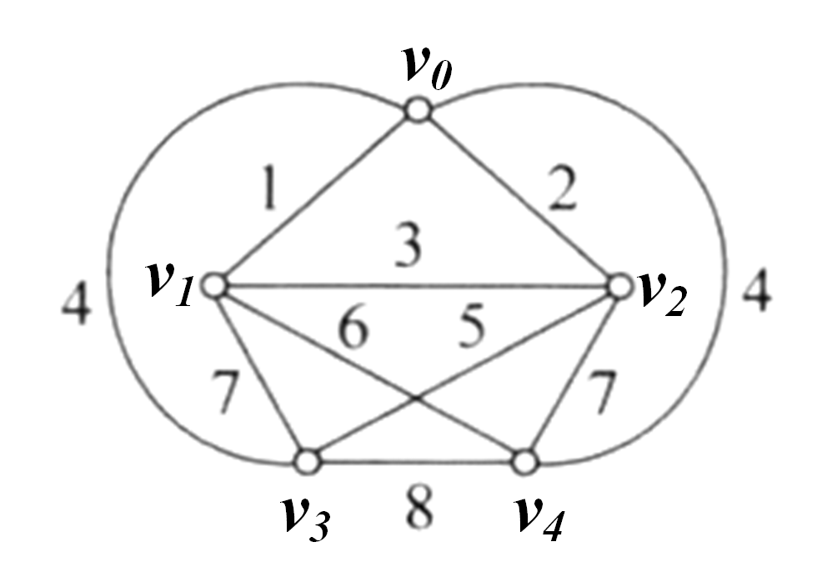
四、证明题（本题2小题，共15分）
1、（8分）构造下面推理的证明：若今天是星期六，我们就到颐和园或圆明园去玩。若颐和园游客太多，我们就不去颐和园。今天是周六。颐和园游客太多。所以我们去圆明园玩。

- （7分）设无向树T有3个3度顶点、2个2度顶点，其余顶点都是树叶，证明无向树T共有5片树叶。

